目 录
1、安装gcc-4.1.1时出现错误 2
2、无法获得锁 /var/lib/dpkg/lock - open (11: 资源暂时不可用... 2
3、在编译opencv时，输入make命令后出现错误 3
4、点击virtualbox的“安装增强功能”没有反应 3
5、在安装antlr3.4时须注意的问题 4
6、安装nmstl时出现的错误 5
7、在安装opencv的make过程中出现的错误 7
8 、在./build.borealis.sh时出现错误 7
9、./build.borealis.sh -test.valid 8
10在运行简单的实例程序时，输入make后出现下面的错误 10

1、安装gcc-4.1.1时出现错误
问题描述：
/usr/include/linux/errno.h:4:23: fatal error: asm/errno.h: No such file or directory
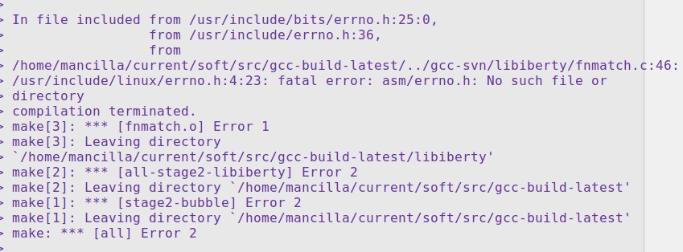
问题解决：
在Ubuntu11.04中，linux-libc-dev 安装在/usr/include/i386-linux-gnu下，所以，为了build gcc ，需要做一个连接，如下命令：
sudo ln -s /usr/include/i386-linux-gnu/asm /usr/include/asm
参考连接：
http://gcc.gnu.org/bugzilla/show_bug.cgi?id=48879

2、无法获得锁 /var/lib/dpkg/lock - open (11: 资源暂时不可用...
问题描述：
E: 无法获得锁 /var/lib/dpkg/lock - open (11: 资源暂时不可用)
E: 无法锁定管理目录(/var/lib/dpkg/)，是否有其他进程正占用它？
解决方法：（此方法慎用！）
sudo rm -rf /var/lib/dpkg/lock
try again.
或者说查看一下你的新得力软件包是否正在运行，如果是，则关闭之！
参考链接：
http://my.oschina.net/annieduoduo/blog/73770

3、在编译opencv时，输入make命令后出现错误
错误如下：
> In file included from _cxcore.h:60,
> from cxalloc.cpp:42:
> ../../cxcore/include/cxmisc.h:133:6: error : #elif with no expression

分析：
../../cxcore/include/cxmisc.h:133:6 即 在文件cxmisc.h的第133行出现错误#elif with no expression
解决：
把#elif改为#else即可解决。

4、点击virtualbox的“安装增强功能”没有反应
问题描述：
virtualbox,怎么点击安装增强功能没反应呢？
问题解决：
你点击完后，虽然没有反应，但是有加载，在虚拟机里点我的电脑，里面的光驱就有了，自己点安装就可以了…

如下：点击 打开 自动运行提示，即可

参考链接：
http://bbs.kafan.cn/thread-978480-1-1.html

5、在安装antlr3.4时须注意的问题
构建antlr3.4的过程较为繁琐，需要安装Maven version 3.0.3 或者以上版本
下载地址：
http://maven.apache.org/download.html
Note that the ANTLR toolset will ONLY build with version 3.0.3 of Maven
as of release 3.4.
安装maven
将maven压缩包解压到/home/wxs/Documents/apache-maven-3.0.4
使用命令mvn install 安装maven；
maven安装过程参考：http://maven.apache.org/guides/development/guide-building-m2.html
现在maven已经安装好了，
使用mvn -N install 命令，
This command will install the master build pom in your local maven repository (it's ~/.m2 on UNIX) and individual builds of sub-modules will now work correctly.
To build then, simply cd into the master build directory (e.g. $P4ROOT//code/antlr/main) and type:
在这里我们进入cd /home/wxs/Documents/apache-maven-3.0.4目录下，使用下面的命令：
mvn -Dmaven.test.skip=true
在命令结束时出现下面的界面是正确的：
[INFO] ------------------------------------------------------------------------
[INFO] Reactor Summary:
[INFO] ------------------------------------------------------------------------
[INFO] ANTLR Master build control POM ........................ SUCCESS [1.373s]
[INFO] Antlr 3 Runtime ....................................... SUCCESS [0.879s]
[INFO] ANTLR Grammar Tool .................................... SUCCESS [5.431s]
[INFO] Maven plugin for ANTLR V3 ............................. SUCCESS [1.277s]
[INFO] ANTLR gUnit ........................................... SUCCESS [1.566s]
[INFO] Maven plugin for gUnit ANTLR V3 ....................... SUCCESS [0.079s]
[INFO] ------------------------------------------------------------------------
[INFO] ------------------------------------------------------------------------
[INFO] BUILD SUCCESSFUL
[INFO] ------------------------------------------------------------------------
[INFO] Total time: 11 seconds
我们的结果如下：
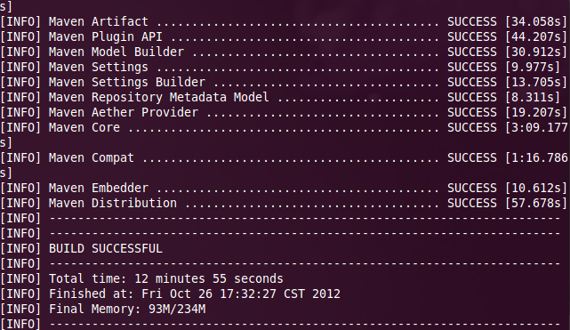

6、安装nmstl时出现的错误
错误描述：
输入make命令后出现下面的错误：
../nmstl/xmltok:28:19: 错误：expat.h：没有那个文件或目录
../nmstl/xmltok:82: 错误：expected ‘,’ or ‘...’ before ‘*’ token
../nmstl/xmltok:82: 错误：ISO C++ 不允许声明无类型的 ‘XML_Char’
../nmstl/xmltok:83: 错误：expected ‘,’ or ‘...’ before ‘*’ token
../nmstl/xmltok:83: 错误：ISO C++ 不允许声明无类型的 ‘XML_Char’
../nmstl/xmltok:84: 错误：expected ‘,’ or ‘...’ before ‘*’ token
../nmstl/xmltok:84: 错误：ISO C++ 不允许声明无类型的 ‘XML_Char’
make[1]: *** [rpc.lo] 错误 1
make[1]:正在离开目录 `/home/wxs/Workspace/borealis_summer_2008/nmstl/src'
make: *** [lib] 错误 2
解决方案：
问题是找不到 expat.h；
应该安装 apt-file，然后 apt-file update，以后就可以用命令 apt-file search expat.h查找相应的文件了，如下结果：
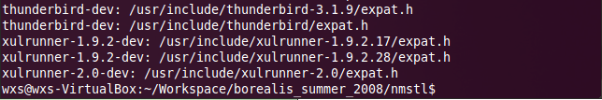
但是在上述文件夹下并没有找到相应的expat.h，又搜索下，使用下面的命令：
sudo apt-get install libexpat-dev来安装expat，或者在新得力软件包中安装expat；
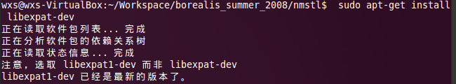
但是安装好expat后，继续make命令，又出现下面的错误：
../nmstl/terminal:40:31: 错误：readline/readline.h：没有那个文件或目录
../nmstl/terminal:41:30: 错误：readline/history.h：没有那个文件或目录
../nmstl/terminal: In constructor ‘nmstl::term_handler::term_handler(nmstl::io_event_loop&, std::string)’:
../nmstl/terminal:207: 错误：‘VFunction’ 在此作用域中尚未声明
../nmstl/terminal:207: 错误：expected primary-expression before ‘)’ token
../nmstl/terminal:207: 错误：‘rl_callback_handler_install’ 在此作用域中尚未声明
../nmstl/terminal:215: 错误：‘rl_attempted_completion_function’ 在此作用域中尚未声明
../nmstl/terminal:215: 错误：‘CPPFunction’ 在此作用域中尚未声明
../nmstl/terminal:215: 错误：expected primary-expression before ‘)’ token
../nmstl/terminal: In destructor ‘virtual nmstl::term_handler::~term_handler()’:
../nmstl/terminal:224: 错误：‘rl_callback_handler_remove’ 在此作用域中尚未声明
../nmstl/terminal: In member function ‘void nmstl::term_handler::flush()’:
../nmstl/terminal:318: 错误：‘rl_on_new_line’ 在此作用域中尚未声明
../nmstl/terminal:319: 错误：‘rl_forced_update_display’ 在此作用域中尚未声明
../nmstl/terminal: In static member function ‘static char** nmstl::term_handler::completion(const char*, int, int)’:
../nmstl/terminal:353: 错误：‘rl_attempted_completion_over’ 在此作用域中尚未声明
../nmstl/terminal: In member function ‘virtual void nmstl::term_handler::fire()’:
../nmstl/terminal:432: 错误：‘add_history’ 在此作用域中尚未声明
../nmstl/terminal: In member function ‘virtual void nmstl::term_handler::ravail()’:
../nmstl/terminal:469: 错误：‘rl_callback_read_char’ 在此作用域中尚未声明
make[1]: *** [test.o] 错误 1
make[1]:正在离开目录 `/home/wxs/Workspace/borealis_summer_2008/nmstl/test'
make: *** [lib] 错误 2
解决方案：
在新立得包管理器中搜索安装libreadline-dev：
然后make && make install；
最后安装nmstl成功。（这个玩意搞了一天整，搜了N多资料，试了N多方法！饿死了，吃东东去！！！！！！！！！！！！！！）
参考链接：
http://www.opensource.apple.com/source/ChatServer/ChatServer-263/jabberd2/expat/expat.h
http://www.douban.com/group/topic/3018699/
http://blog.csdn.net/fenglibing/article/details/6367559

7、在安装opencv的make过程中出现的错误
../../../otherlibs/highgui/.libs/libhighgui.so: undefined reference to cvCaptureFromCAM_V4L(int)'
collect2: ld returned 1 exit status
make[4]: *** [opencv-haartraining] 错误 1
make[4]:正在离开目录 `/opt/borealis-tools/src/opencv-1.0.0/apps/haartraining/src'
make[3]: *** [all-recursive] 错误 1
make[3]:正在离开目录 `/opt/borealis-tools/src/opencv-1.0.0/apps/haartraining'
make[2]: *** [all-recursive] 错误 1
make[2]:正在离开目录 `/opt/borealis-tools/src/opencv-1.0.0/apps'
make[1]: *** [all-recursive] 错误 1
make[1]:正在离开目录 `/opt/borealis-tools/src/opencv-1.0.0'
make: *** [all] 错误 2

8 、在./build.borealis.sh时出现错误
In static member function ‘static bool
Borealis::Util::dir_exists(string)’:
in util.cc
错误：‘lstat’ 在此作用域中尚未声明
in util.cc, line 44
42> }
43>
44> int rc = lstat( a_path.c_str(), &file_stat );
45>
46> if ( rc == 0 )
错误：‘S_ISDIR’ 在此作用域中尚未声明
in util.cc, line 47
45>
46> if ( rc == 0 )
47> { if ( S_ISDIR( file_stat.st_mode ))
48> { return( true );
49> }
In static member function ‘static bool
Borealis::Util::file_exists(string)’:
in util.cc

问题分析：
这是util.cc文件缺少头文件
解决方案：
搜索得知lstat和S_ISDIR的头文件是sys/stat.h；
因此，需在util.cc中加入#include <sys/stat.h>，之后重新./build.borealis.sh
（util.cc的目录：$HOME/Workspace/borealis_summer_2008/borealis/src/modules/util）

9、./build.borealis.sh -test.valid

Linker errors follow. This mode is untested; type "wtf 0" for the original output.

cannot find -lSDL
in /usr/bin/ld

ld returned 1 exit status
in collect2

按系统第一行的提示输入 wtf 0 后出现下面的提示：
/usr/bin/ld: cannot find -lSDL
/usr/bin/ld: cannot find -lSDL_image
collect2: ld returned 1 exit status

解决方法：
这是告诉我们，缺少SDL和SDL_image，-l是指库文件，所以我们需要安装这两个库文件，打开新立得包管理器，安装这两个库包（和它们依赖的包也一起安装）
扩展：
在linux环境编译应用程式或lib的source code时常常会出现如下的错误讯息：
/usr/bin/ld: cannot find -lxxx
这些讯息会随着编译不同类型的source code 而有不同的结果出来如：
- /usr/bin/ld: cannot find -lc
- /usr/bin/ld: cannot find -lltdl
- /usr/bin/ld: cannot find -lXtst
其中xxx即表示函式库文件名称，如上例的：libc.so、libltdl.so、libXtst.so。
其命名规则是：lib+库名(即xxx)+.so。
会发生这样的原因有以下三种情形：
1 系统没有安装相对应的lib
2 相对应的lib版本不对
3 lib(.so档)的symbolic link不正确，没有连结到正确的函式库文件(.so)
解决方法：
(1)先判断在/usr/lib 下的相对应的函式库文件(.so) 的symbolic link是否正确
若不正确改成正确的连结目标即可解决问题。
(2)若不是symbolic link的问题引起，而是系统缺少相对应的lib安装lib即可解决。
(3)如何安装缺少的lib：
以上面三个错误讯息为例：
错误1缺少libc的LIB
错误2缺少libltdl的LIB
错误3缺少libXtst的LIB
以Ubuntu为例：
先搜寻相对应的LIB再进行安装的作业如：

apt-cache search libc-dev
apt-cache search libltdl-dev
apt-cache search libXtst-dev
实例：
在进行输入法gcin的Source Code的编译时出现以下的错误讯息：
/usr/bin/ld: cannot find -lXtst
经检查后发现是：
lib(.so档)的symbolic link 不正确
解决方法如下：
cd /usr/lib
ln -s libXtst.so.6 libXtst.so
如果在/usr/lib的目录下找不到libXtst.so档，那么就表示系统没有安装libXtst的函式库。
解法如下：

apt-get install libxtst-dev

10在运行简单的实例程序时，输入make后出现下面的错误

（1）链接路径错误
错误：StatsMgr.h：没有那个文件或目录
in statsMgrtest.cc, line 1, column 22
1> #include "StatsMgr.h"
2>
3> StatsMgr init_sm()

错误：‘StatsMgr’ 没有命名一个类型
in statsMgrtest.cc, line 3
1> #include "StatsMgr.h"
2>
3> StatsMgr init_sm()
4> {
5> StatsMgr::StatsMgr sm;

In function ‘int main(int, char**)’:
in statsMgrtest.cc

错误：‘StatsMgr’ 未声明
in statsMgrtest.cc, line 78
76> int main( int argc, char **argv )
77> {
78> StatsMgr::StatsMgr sm = init_sm();
79> // cout << sm; // this is currently not yet supported
:

输入 vi composite/updates/Makefile.am (其中composite/updates/为提示错误目录)
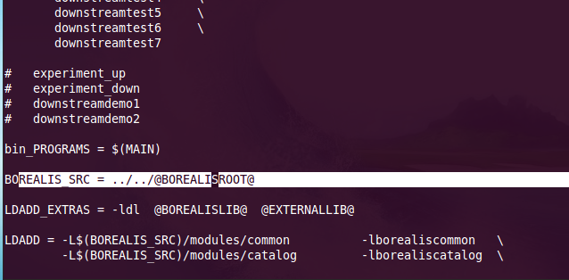
或者在文件夹中直接找到这个文件然后再 文件名makefile.am文件中修改：
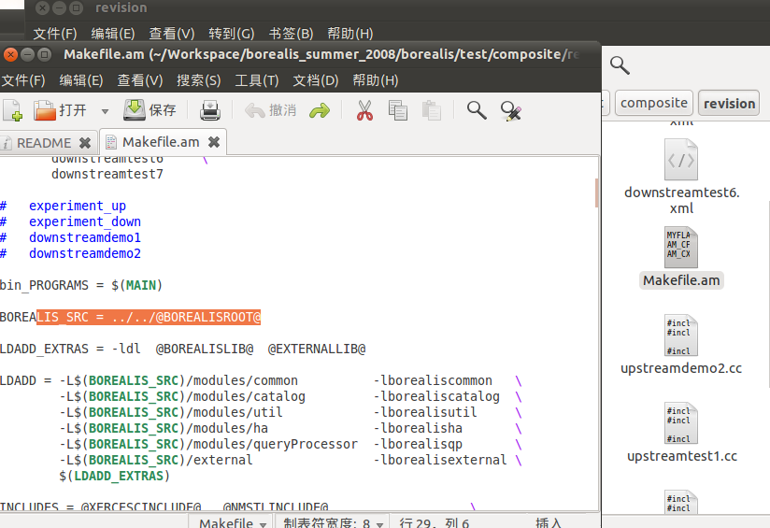
修改其中的BOREALIS_SRC源路径为如下：
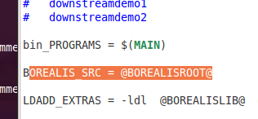

- 错误如下描述：
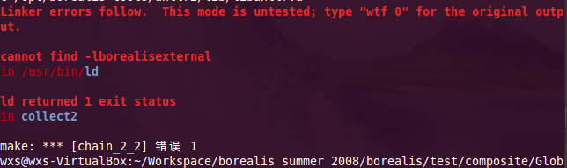

在目录/home/wxs/Workspace/borealis_summer_2008/borealis/test/composite/GlobalLoadShedder/chain
下，修改Makefile.am文件，如下修改：
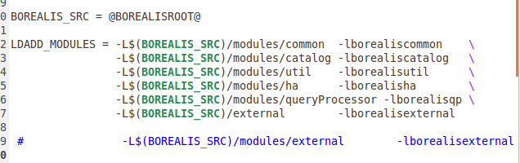

然后，继续make。

